Các nguyên tắc hình thành hệ thống không gian xanh đô thị
Thuật ngữ “sinh thái” xuất hiện lần đầu tiên vào năm 1866, từ một nhà động vật học người Đức Ernts Genrih Gekkel. Bản thân thuật ngữ “sinh thái” trong tiếng Hy lạp có nghĩa là “khoa học về môi trường sống”. Thuật ngữ này đã được ông sử dụng khi quan sát môi trường sống, các khu vực sinh sống của các loài động vật. Những chỉ đến giữa thế kỷ thứ XX, do các hoạt động của con người đã ảnh hưởng quá trầm trọng đến khu vực tự nhiên nên ý nghĩa và vai trò của “sinh thái” mới bắt đầu được biết đến rộng rãi hơn.
Năm 1935, một nhà khoa học người Anh đã đưa ra định nghĩa về “hệ sinh thái” trong đó nêu ra mối liên hệ và ảnh hưởng qua lại giữa tổ hợp các loài sinh vật với các yếu tố vật lý của môi trường. Sau đó đến năm 1975 trong cuốn sách “Cơ sở sinh thái” thì tác giả người Mỹ - nhà sinh thái, nhà động vật học – Eugene Pleasants Odum đã đưa ra một định nghĩa toàn diện hơn về hệ thống sinh thái mà định nghĩa này được các nhà khoa học sử dụng đến ngày nay. Ông đã định nghĩa rằng: “Một hệ thống, bao gồm tất cả các sinh vật trên một khu vực cụ thể và ảnh hưởng qua lại với môi trường vật lý xung quanh theo cách thức mà nguồn năng lượng tạo ra cơ chế sản sinh dinh dưỡng cụ thể rõ ràng (các hình thức đa dạng và chu kỳ của vật chất, cũng như là sự chuyển hóa vật chất giữa phần sinh và phần chết) bên trong hệ thống thì gọi là hệ thống sinh thái”.
Có thể chia thành 5 nhóm hệ thống sinh thái cơ bản. Đó là: hệ sinh thái nông nghiệp; hệ sinh thái ven biển, ven sông; hệ sinh thái rừng; hệ sinh thái nước; hệ sinh thái cỏ.
Đối với lĩnh vực quy hoạch đô thị, nghiên cứu về hệ sinh thái trong đô thị là một hướng đi chuyên ngành trong khoa học xây dựng đô thị. Mục đích và đối tượng của nó là nghiên cứu quy luật tác động qua lại của các cấu trúc đô thị với môi trường tự nhiên và đưa ra các giải pháp tối ưu hóa mối quan hệ này.
Dưới góc nhìn hệ thống sinh thái đô thị, các vấn đề cơ bản của thành phố sẽ bao gồm như sau:
- Thứ nhất: thành phố - hệ thống sinh thái phụ thuộc. Thành phố cần có các nguồn tài nguyên bên ngoài và bởi vậy không đảm bảo chức năng của một hệ thống cân bằng cũng như không có khả năng tự điều tiết môi trường sinh thái của mình và chỉ có thể lấy lại sự cân bằng sinh thái khi kết hợp với các khu vực mở rộng xung quanh. Điều đó có nghĩa là thành phố không có khả năng tự nuôi sống người dân trong ranh giới của mình, hít thở không khí “không phải của mình”, uống nước “không phải của mình” và đồng thời thải ra môi trường sinh thái một lượng lớn rác thải sinh hoạt.
- Thứ hai: thành phố - hệ thống sinh thái tích lũy, sự trao đổi chất cân bằng tốt trong giới hạn của thành phố đối với việc hình thành “lớp văn hóa”, bao gồm các các sản phầm về xây dựng cũng như về đời sống của các thế kỷ trước để lại.
- Thứ ba: sự phát triển của thành phố được xác định không chỉ bằng các quy luật của tự nhiên mà còn bằng các hoạt động thường xuyên của con người. Các thành phố thời nay rất nhảy cảm đối với việc phá vỡ sự cân bằng của hệ thống công trình nhân tạo. Bất kể sự thất bại nào trong việc xây dựng hệ thống cấp nước, thoát nước thải, các công trình xử lý nước thải cũng như là khai thác quá tải có thể dẫn đến khủng hoảng sinh thái cục bộ.
Do vậy đối với việc giải quyết các vấn đề sinh thái của thành phố cần phải giảm thiểu tối đa các hiện tượng làm mất cân bằng sinh thái, bao gồm 2 hướng kết hợp: bảo vệ môi trường xung quanh và phát triển bền vững (tự hạn chế các nhu cầu và phát triển thành phố hợp lý).
Hàng năm con người thải vào không khí khoảng 7,9 tỷ tấn CO2, trong đó 30% chữ lượng này sẽ được hấp thủ bởi nước biển, 30% bởi hệ sinh thái rừng, 40% sẽ còn lưu lại trong không khí. Theo số liệu thống kê thì lượng khí CO2 tồn đọng lại trong không khí vào năm 2000 đa tăng lên 30% so với thế kỷ XIX. Để giải quyết cho vấn đề này cần tích cực khôi phục lại diện tích các cánh rừng, tăng cường các mảng xanh, nhất là trong hoặc lân cận khu vực đô thị. Hơn nữa việc tăng cường số lượng các cây đang sinh trưởng, có tuổi đời trẻ sẽ hấp thụ lượng khí CO2 nhiều hơn 30% so với các cây đã trưởng thành hoặc già cỗi.

Mô hình phát triển hệ thống không gian xanh đô thị trên thế giới
Trong suốt chiều dài lịch sử phát triển Quy hoạch, các ý tưởng khác nhau về việc kết hợp các yêu tố thiên nhiên vào trong cấu trúc đô thị luôn được quan tâm và triển khai ra thực tế. Một số mô hình vẫn phát huy được vai trò và ưu thế cho đến thời điểm ngày nay. Có thể phân chia thành 3 giai đoạn cơ bản khác nhau về cách giải quyết các vấn đề không gian xanh đô thị:
- Giai đoạn đầu: bắt đầu với sự xuất hiện của các thành phố cho đến cuối thế kỷ XIX. Các hệ thống cây xanh thường có dạng hình học (hình 1). Thành phố không có tính đến sự vây bọc bên ngoài.
- Giai đoạn 2: giai đoạn này liên quan đến sự hình thành các trung tâm công nghiệp lớn và sự ra đời của chùm đô thị vào cuối thể kỹ XIX đến nửa đầu thế kỷ XX. Các giải pháp quy hoạch - kiến trúc của thành phố đều yêu cầu có hệ thống đất cây xanh dưới dạng vành đai xanh, dải xanh hướng tâm hoặc dải xanh dọc sông ngòi… Trong gian đoạn nay các nhà quy hoạch tập trung vào việc nghiên cứu tìm kiếm mối tương quan tối ưu giữa khu vực đất công trình và đất cây xanh. Họ tập trung chú ý đến vai trò của hệ thống không gian xanh trong khả năng cách ly, tính thẩm mỹ và chức năng nghỉ ngơi thư giãn. Trong các sơ đồ quy hoạch tổng thể phát triển của các thành phố đã bắt đầu xuất hiện các mảng xanh tự nhiên với diện tích lớn. Cụ thể như tại các thành phố của Châu Âu như Moscow, Paris, London…
- Giai đoạn 3 (nửa sau thế kỷ XX): có sự khác biệt so với thời kỳ trước bởi cách tiếp cận tổng thể trong thiết kế của các thành phố cùng các khu vực lân cận.
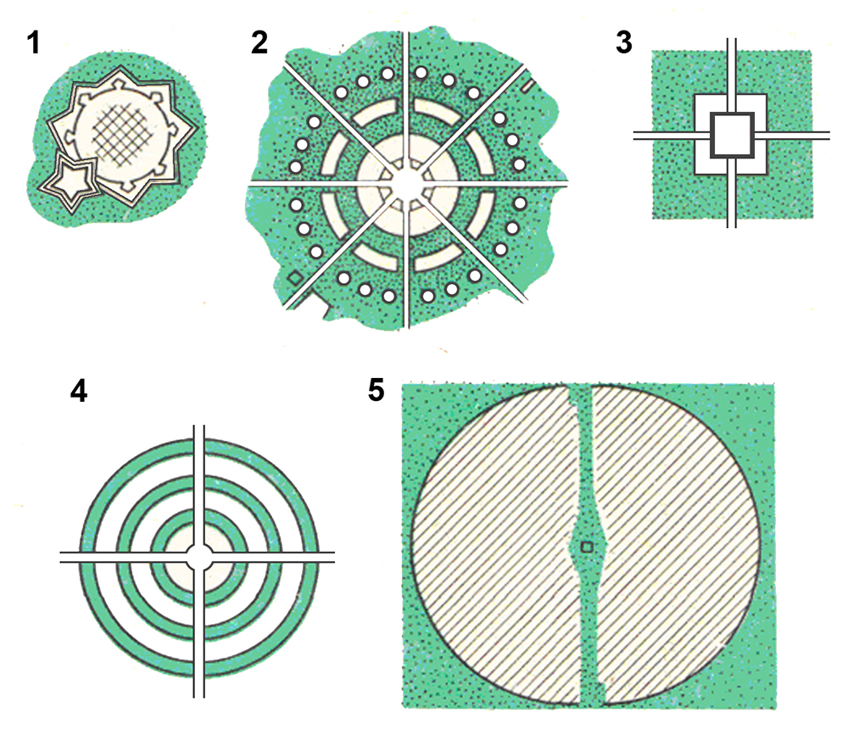
Hình 1. Sơ đồ lý thuyết hệ thống không gian xanh của thành phố từ thế kỷ XVII đến cuối thế kỷ XIX
1- Thành phố lý tưởng của J.F.Perret (1601) với hệ thống cây xanh bao quanh tường ngoài của thành nhưng bên trong thành lại hoàn toàn thiếu hụt hẳn hệ thống xanh này.
2- Thành phố từ thiên nhiên của Morelli;
3- Sơ đồ hình mẫu các thành phố thực dân của G.Sarpa (1974) với việc hình thành vành đai công viên công cộng và vành đai các trang trại, vườn hoa xung quanh thành phố nén;
4- Sơ đồ bố trí hệ thống cây xanh theo đường tròn của S.Fure (1820);
5- Sơ đồ hệ thống nước-cây xanh phấn bố theo dải đầu tiên của E.Kabe (1840).
Trong giai đoạn đầu của thế kỷ XXI, sự phát triển nhanh chóng của thành phố cả về chiều cao lẫn bề rộng đã làm suy giảm các khu vui chơi giải trí, khu nghỉ ngơi có chưa đựng các yếu tố cảnh quan tự nhiên trong lòng đô thị. Nếu như có thể bảo vệ và duy trì được hệ thống đất cây xanh, khu vực tự nhiên có sức hấp dân như bờ sông, khu vực bãi bồi, đồi hóng gió, mặt nước hồ trong cấu trúc của thành phố thi chúng sẽ đóng vai trò thiết thực trong việc hình thành nên môi trường cảnh quan có sức lôi cuốn, hấp dẫn cho thành phố. Cảnh quan thiên nhiên với sự đa dạng về vẻ đẹp theo mùa, các mùi hương của hoa cỏ hay những chiếc lá chảy theo dòng suối luôn có ảnh hưởng đến tâm lý cũng như thể trạng sức khỏe của con người. Chính các cảnh quan thiên nhiên thơ mộng tồn tại trong thành phố tạo nên điều kiện sống cân bằng về mặt tâm lý, chống các hiện tượng căng thẳng trí náo và giảm bệnh lý có nguồn gốc từ hệ thần kinh cho người dân đô thị.
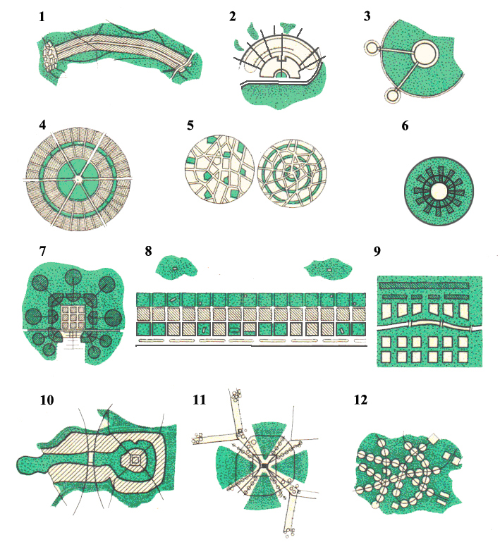
Hình 2. Sơ đồ hệ thống cây xanh của các thành phố từ cuối thế kỷ XIX đến này
1- Thành phố dải của KTS người Tây Ban Nha Soria-Y-Mata năm 1884 (hệ thống cây xanh bao gồm khu nông nghiệp và khu nghỉ dưỡng được bố trí thành 1 dải hẹp chạy dọc các khu nhà chức năng của đô thị được xây dựng bám theo trục đường xa lộ)
2- Phân chia đất ngoài đô thị thành khu vực công viên (gần trung tâm đô thị) và các khu vực nông nghiệp (gần các nhà máy công nghiệp) năm 1895 của KTS người Đức Thomas Fritsch.
3,4- Ý tưởng về vành đai xanh giữa thành phố trung tâm và thành phố vệ tinh. Thành phố vườn của KTS Ebenezer Howard (1898 - 1902).
5- Sự phân bố đồng đều hệ thống cây xanh giữa trung tâm và vành đai (của KTS quy hoạch người Pháp E.Enar năm 1904).
6- Đường xanh hướng tâm kết nối với vành đai xanh bên ngoài (của KTS người Đức Rudolf Eberstadt năm 1910).
7- Hệ thống cây xanh liên hoàn của KTS R.Envin năm 1922.
8- Thành phố dải của I.Leonhidova trong đó dải cây xanh sẽ tách khu vực dân cư ra khỏi khu vực công nghiệp và sản xuất.
9- Sơ đồ dải cây xanh của KTS người Nga N.Baranov vào năm 1950;
10- Thành phố sinh thái của KTS P. Xoleri năm 1960;
11- Thành phố phát triển theo các đường hướng tâm của KTS R. Hillebreht năm 1961;
12- Thành phố của đường cao tốc của KTS I.Gluza năm 1972.
Tại các thành phố hiện đại ngày nay, cấu trúc thiết kế của đô thị được ứng dụng linh hoạt nhằm thích ứng với những thay đổi về yêu cầu và điều kiện kinh tế - xã hội và chế độ chính trị. Bởi vậy hệ thống đất cây xanh thành phố thường xuyên bị ảnh hưởng và có xu thế bị thu hẹp và phân chia rải rác.
Nếu như tại các thành phố loại vừa, thường thì sẽ tồn tại một công viên đa chức năng và một số các công viên, vườn hoa nhỏ khác, thì nay với sự phát triển của thành phố về quy mô sản xuất cũng như dân số đã khiến cho hiện tượng phân nhỏ các thành phần của hệ thống cây xanh cả về loại hình, kích cỡ và chức năng.
Việc áp dụng bố trí hình thức của hệ thống cây xanh đô thị phụ thuộc vào điều kiện cụ thể của từng đô thị như: vị trí đô thị trong hệ thống phân bổ dân cư; nền tảng kinh tế đô thị; sơ đồ phân bố các khu chức năng; vị trí các trung tâm thương mại, khu dân cư, công nghiệp; phương án thiết kế quy hoạch - kiến trúc; sơ đồ giao thông đô thị; khả năng tổ chức tổng thể hệ thống không gian xanh đô thị và vành đài xanh, tầm nhìn phát triển trong tương lai. Điều kiện khí hậu tự nhiên, vệ sinh môi trường, cảnh quan sinh thái và một số yếu tố khác sẽ đóng vài trò quan trọng.
Những đặc điểm tự nhiên của khu vực như khí hậu, địa hình, hệ động thực vật, thổ nhưỡng, mặt nước, điều kiện thủy văn sẽ ảnh hưởng đến việc hình thành và phát triển hệ thống không gian xanh đô thị. Trong đặc điểm về điều kiện khí hậu thì bức xạ mặt trời, nhiệt độ, chế độ gió mùa, số lần độ ẩm cao, tốc độ gió và hướng gió có mức độ quan trọng bậc nhất. Mức độ ảnh hưởng của các yếu tố khác nhau trong việc hình thành hệ thống xanh thay đổi theo từng trường hợp cụ thể. Do đó đánh giá tổng thể tình trạng môi trường đô thị đóng vai trò đặc biệt quan trọng.

Các dạng cơ bản của tổ chức hệ thống không gian xanh tại các nước trên thế giới
Không gian xanh được bố trí hợp lý trong cấu trúc đô thị sẽ góp phần tăng mỹ quan đô thị, giúp tạo nên hình ảnh biểu cảm về hình khối không gian đô thị.
Để hình thành nên không gian xanh đô thị thì các yếu tố sau sẽ có ảnh hướng lớn như: mối tương quan giữa đất xây dựng và không gian mở đô thị; tỷ trọng không gian xanh đã tồn tại, số lượng của chúng và vị trí trong cấu trúc thiết kế đô thị; kích cỡ và chi tiết của từng khu đất cây xanh, vai trò chức năng của chúng; đặc điểm cảnh quan; tiếp cận của giao thông và của người đi bộ.
Tuy nhiên yếu tố tự nhiên tồn tại sẵn có trong đô thị vẫn là yếu tố cơ bản cho việc định hướng mô hình phát triển không gian xanh của đô thị đó. Do vậy, tùy thuộc vào các yếu tố tự nhiên sẵn có của đô thị, hệ thống không gian xanh đô thị có thể có những cách bố trí khác nhau, nhưng nhìn chung có 6 dạng bố trí cơ bản (hình 3) như sau:
1. Dạng dải không gian xanh gồm hệ thống công viên, vườn hoa, không gian mở kết hợp với mặt nước sông là trục bố trí chính trong không gian kiến trúc đô thị. Mô hình này áp dụng cho các đô thị có yếu tố sông lớn đi qua địa phận đô thi và có sự thiếu hụt các khu vực công viên lớn, công viên rừng tự nhiên trong ranh giới đô thị. Đây là mô hình được nhiều thành phố lớn trên thế giới như Paris, London, Matxcova, Seoul… áp dụng do tạo dựng được bản sắc riêng, đẹp cho đô thị từ việc kết hợp yếu tố tự nhiên sông ngòi với kiến trúc bản địa đặc sắc. Mô hình này sẽ mang lại những không gian xanh thư giãn cũng với các hoạt động sinh hoạt cộng đồng sống động cho người dân ngay tại trung tâm đô thị.
2. Dạng kết hợp các yếu tố tự nhiên bố trí phân tán trong ranh giới đô thị để hình thành nên những tuyến không gian xanh, hướng vào trung tâm đô thị. Mô hình này thường áp dụng cho các đô thị có quy hoạch hệ thống đường giao thông dạng vành đại hoặc nửa vành đai (1 hoặc nhiều lớp vành đai) kết hợp với các đường đại lộ hướng tâm. Ngoài ra, mô hình này cũng có thể áp dụng cho đô thị có quy hoạch giao thông dạng “bàn cờ”. Các tuyến không gian xanh trong trường hợp này sẽ có dạng hướng tâm và vuông góc với nhau. Tuy nhiên việc hình thành các tuyến không gian xanh như vậy sẽ cần có sự can thiệp mạnh mẽ của yếu tố con người (xây dựng công viên, vườn hoa, hồ nước nhân tạo, trồng các tuyến cây liên kết,…) hơn là sự kết hợp các yếu tố tự nhiên sẵn của đô thị để hình thành nên tuyến.
3. Hệ thống không gian xanh được bố trí tập trung tại khu vực lõi đô thị. Việc áp dụng mô hình này thường dành cho các đô thị có khu vực tự nhiên lớn (như hồ nước tự nhiên lớn hay rừng cây tự nhiên trên địa hình bằng phẳng hoặc trên gò, đồi) nằm ngay giữa lòng đô thị với mục đích bảo vệ tối đa yếu tố tự nhiên. Mô hình này cũng được áp dụng không chỉ trong phạm vi đô thị mà còn cả trong phạm vi vùng đô thị. Điển hình như tại vùng Randstand của Hà Lan. Với diện tích vùng là 4000 km², 5 thành phố gồm Amsterdam, Utrecht, Rotterdam, Delft, La Haye được bố trí bao quanh 1 khu vực tự nhiên rộng lớn.
4. Hệ thống không gian xanh bố trí thành dạng vành đai (hình vòng tròn hoặc nửa vòng tròn) 01 hoặc 02 lớp bao bọc quanh đô thị. Mô hình này thường rất hay gặp trong các quy hoạch vùng trên thế giới như vùng Ill-de-France, vùng Greater London… nhằm tạo ra vành đai hạn chế sự phát triển lan tỏa của các đô thị trong vùng, đồng thời bổ sung hệ thống công viên rừng, khu nghỉ dưỡng và vui chơi, đất thể thao liên quan đến yếu tố xanh (sân vận động, sân golf…) cho đô thị trung tâm. Ở mức độ đô thị, mô hình này thường được áp dụng cho các đô thị đang phát triển với mật độ dân số cao, thiếu hụt trầm trọng đất cây xanh trong khu vực trung tâm đô thị và bản thân đô thị đó cần hạn chế phát triển lan tỏa hoặc áp dụng cho các đô thị cần phải được bảo vệ khỏi các yếu tố bất lợi về mặt môi trường (khí thải độc hại) và về mặt tự nhiên (gió, bão…).
Mối kết nối giữa trung tâm đô thị với vành đai xanh bao bọc quanh đô thị được thực hiện nhờ có các tuyến cây trải dài liên tục, tuyến xanh dọc bờ sông, tuyến đường cây xanh đi bộ, tuyến xanh dọc các đại lộ, tuyến xanh có chức năng bảo vệ chuyên biệt. Các tuyến xanh này đã hình thành nên dải kết hợp các yếu tố mặt nước, cây xanh theo đường hướng tâm, phân chia đều các khu vực xây dựng đô thị theo hướng thuận tiện về hướng gió và hướng chảy của dòng sông, liên kết các khu vực trung tâm đô thị với vành đai xanh đô thị.
5. Hệ thống không gian xanh bao gồm một hoặc nhiều tuyến không gian xanh chạy thành hàng, dọc các khu vực xây dựng của đô thị hoặc xen lẫn với chung. Đô thị có cấu trúc dạng tuyến thường áp dụng mô hình này trong bố trí không gian xanh.
6. Hệ thống không gian xanh bố trí theo dạng hỗn hợp. Áp dụng cho các đô thị có các yêu tố tự nhiên và yếu tố nhân tạo ở các dạng khác nhau và không có sự phân định rõ yếu tố nào chiếm ưu thế trong cấu trúc đô thị đó.
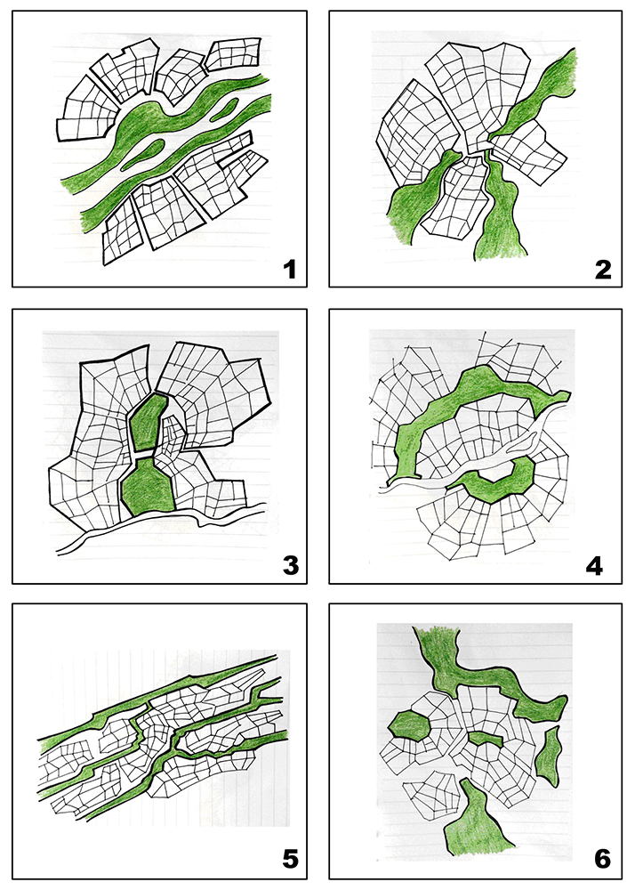
Hình 3. Phân loại hình thức tổ chức hệ thống không gian xanh trong đô thị theo yếu tố tự nhiên săn có.
1- Không gian xanh bố trí dọc theo một hoặc hai bên bờ sông;
2- Không gian xanh tổ chức theo dạng các tuyến hướng tâm;
3- Không gian xanh tập trung tại lõi đô thị;
4- Không gian xanh bố trí dạng vành đai (theo dạng hình tròn hoặc nửa hình tròn);
5- Không gian xanh bố trí dạng tuyến, dải chạy thành hàng ngang hoặc dọc;
6- Không gian xanh bố trí dạng hỗn hợp.

Nguyên tắc hình thành hệ thống không gian xanh trong đô thị
Tính chất về vệ sinh và trang trí của cây đã hình thành trong quãng thời gian dài và được định hình từ sự phát triển ý tưởng sơ khai ban đầu, đặt vào trong hệ thống cây xanh đô thị và giải pháp thiết kế kiến trúc từng đối tượng riêng biệt. Để đạt được nhưng hiệu quả tốt nhất về sức khỏe và tạo nên điều kiện bình thường cho sự phát triển của cây cỏ, hệ thống cây xanh đô thị cần phải là một phần trong các thành phần của môi trường xung quanh, cũng như khả năng thay đổi của hệ thống này trong mối liên hệ với sự phát triển của đô thị đó. Kết quả đánh giá tình trạng môi trường xung quanh sẽ được sơ đồ hóa trên các mặt bằng của những khu đất đô thị. Tổng hợp các đánh giá sẽ đưa ra đường hướng kết hợp các sơ đồ của từng phân tích, đánh giá đã đưa ra. Phương pháp này đã đem lại thành công khi hình thành các phương án về giải pháp không gian xanh trong thiết kế quy hoạch.
Để cải thiện tình trạng vi khí hậu trong các đô thị, đặc biệt với những lúc có nguồn gió bất lợi, vai trò quan trọng sẽ là việc trồng hệ thống cây xanh để chống lại các nguồn gió mạnh kèm theo bụi và khô hanh. Hệ thống cây xanh bảo vệ được hình thành theo dạng cảnh quan khép kín.
Tại các thành phố có số lượng nguồn gây bẩn đáng kể thì bắt buộc phải sử dụng sơ đồ lý thuyết về bố trí và tổ chức khu vực cách ly vệ sinh an toàn, bao gồm hệ thống cây xanh cách lý khu công nghiệp, khu vực giao thông, khu vực hệ thống ống dẫn nước thải. Khu vực cây xanh cách ly vệ sinh nằm giữa khu công nghiệp và khu dân cư thường có dạng dải nằm theo hướng vuông góc với hướng tác động của nguồn gió chính. Hệ thống cây xanh sẽ được phân bổ có tính toàn nhằm tạo ra chế độ thông khí hữu hiệu nhất trên khu vực đất đô thị. Những hàng cây có định hướng và các mảng cây xanh sẽ làm tăng khả năng thông gió của khu vực xây dựng và cảnh bảo khả năng “ứ đọng” không khí bẩn ở những vùng thấp.
Sự can thiệp của không gian xanh mở cho phép điều tiết nhiệt đô thị và tạo nên các điểm không khí đối lưu trong khu vực xây dựng của đô thị. Để đảm bảo khả năng thông khí cho các khu vực của đô thị bởi các luồng khí mát cần hình thành các khu cây xanh xen kẽ trong hướng di chuyển của đường gió chính như hệ thống cánh đồng, đồng cỏ và không gian mặt nước, được liên kết với nhau trong bố cục cảnh quan.
Trong các giải pháp về quy hoạch kiến trúc của đô thị cần lưu ý đến sự góp mặt của các yêu tố mặt nước lân cận, khu vực cây xanh trên diện rộng mà có chức năng tạo nên gió, ảnh hưởng rõ rệt đến hiện tượng vi khí hậu đô thị. Quá trình thông khi khu vực xây dựng đô thị được đẩy mạnh rõ rệt khi khu vực xây dựng này được đặt bên bờ sông, ven rìa khu vực xây xanh và khi không gian bên trong của khu vực ở được hướng ra mặt nước và cây xanh. Trong trường hợp đô thị nằm giao diện với núi, nơi thường xuất hiện các đợt gió tự nhiên vào ban đêm sẽ giúp cho đô thị đẩy được phần lớn khói bụi trong ngày, phát ra từ các phương tiện giao thông và từ các nhà máy công nghiệp. Các đường phố rộng, bố trí trên độ nghiêng của đồi núi, dọc theo hướng gió chính (với độ nghiêng tối đa là 20°), có khả năng tăng tốc độ gió lên 10-30% so với không gian mở.
Những thành phố mới có định hướng phát triển về công nghiệp thì hệ thống cây xanh của chúng cần có những điểm đặc biệt, phù hợp với các công nghệ được áp dụng cho quá trình sản xuất.
Thành phố có nền công nghiệp khai khoáng, được bố trí tại các khu vực khai thác mỏ, mìn, sẽ tồn tại các khu vực đất bị bỏ hoang như kho, bãi, nơi đã khai thác xong… Các khu đất này được sử dụng để mở rộng đất cây xanh cho đô thị. Những mảng xanh này được trồng những loại cây kháng khuẩn, mà không đòi hỏi nhiều về độ phì nhiêu và độ ẩm của đất.
Đối với các đô thị có công nghiệp không gây độc hại thì hệ thống cây xanh bảo vệ khu vực dân cư khói bụi và không khí bẩn nên được quan tâm thiết kế. Những cây thân lớn và cây bụi được gọi là khu vực bảo vệ vê sinh phải bao gồm những cây chống chịu được gió với độ mạnh yếu khác nhau và phân bổ phù hợp khi đến mùa phấn hoa rụng.
Hình thành các mảng xanh trong các đô thị có điều kiện tự nhiên không thuận lợi sẽ phức tạp trong công việc trồng và chăm sóc cây. Trong các thành phố xa mạc thì hệ thống cây xanh nhân tạo thường nằm trong khu vực có quá nhiều ánh sáng. Do vậy, cây cối sẽ được định hướng trồng tập trung trên 1 mảnh đất không quá lớn và gần khu vực dân cư, khu vực trung tâm thương mại và cộng cộng, theo dạng hàng cây nằm dọc các kênh rạch, đảm bảo chức năng kết nối đường đi bộ từ khu vực sinh sống đến khu vực trung tâm thành phố.
Các thành phố được đặt giữa khu vực nông nghiệp sẽ phát triển hệ thống cây xanh có tính đến việc kết hợp giữa chức năng nông nghiệp và sinh thái.
Các thành phố được bố trí ở lưu vực các con sông, dọc bờ biển, có sự thiếu hụt cây xanh thì sẽ sử dụng, khai thác triệt để khu vực đất bồi, mặt nước.
Trong các thành phố nén, mảng xanh lớn – công viên và rừng – được bố trí ở vùng ven thành phố, còn ở giữa các khu vực xây dựng đô thị sẽ bố trí các diện tích xanh dưới dạng những vườn hoa, công viên loại nhỏ… Đối với loại hình thành phố như thế này thì khu vực dân sinh sẽ rất gần với khu vực rừng ngoài thành phố, nhờ vậy mà làm tăng lượng không khí trong lành được thổi vào đô thị.
Trong hệ thống cây xanh đô thị có thể chia thành khu vực nghi ngơi ngắn hạn, cụ thể như trong vành đai công viên rừng hay như khu vực ngoại ô. Bên cạnh đó cần phải bố trí lối vào thuận tiện, điều kiện vệ sinh và vi khí hậu tương đối tốt, cảnh quan thiên nhiên lý thú, hấp dẫn. Khu vực dành cho nghi dưỡng hàng ngày được bố trí gần khu dân sinh, khu trung tâm thành phố và khu vực sản xuất.
Một trong những nguyên tắc của sinh thái hiện đại cho rằng đề tránh tàn phá cảnh quan, nơi mà có những khu vực đang cải tạo và khu vực tự nhiên, thì trên khu vực đất cây xanh, đặc biệt đối với khu vực có diện tích lớn cần chia thành những khu vực bảo tồn.
Đối với công trình văn hóa vườn hoa – công viên nghệ thuật và cảnh quan thiên nhiên độc đáo cần hình thành chế độ bảo tồn và cải tạo cảnh quan riêng biệt, chia thành khu vực bảo tồn với mục đích tạo điều kiện để bảo tồn một cách tối đa nhất cảnh quan tự nhiên, bảo vệ các công trình khỏi sức ép về số lượng người sử dụng, các hoạt động công nghiệp và khí thải từ phương tiện giao thông. Bên cạnh đó cần tạo dựng “khu vực đệm” với chức năng nghỉ dưỡng, thỏa mãn nhu cầu nghỉ ngơi của người dân thành phố và khách du lịch.
Trên khu vực đất công viên, công viên rừng, công viên quốc gia và công viên tự nhiên, khu vực bảo tồn công trình văn hóa và cảnh quan thiên nhiên sẽ không cho phép xây dựng nhà cửa, hạ tầng kỹ thuật mà không dành cho việc phục vụ người dân đô thị.
Trong bản đồ quy hoạch xây dựng phát triển thành phố hệ thống cây xanh cần phải quy hoạch tính đến thời hạn từ 25 đến 30 năm. Sự ổn định ranh giới của thành phố cho phép phát triển hệ thống cây xanh tại vành đai xanh, khống chế sự phân tán xây dựng đô thị và giúp sát nhập các khu vực dân cư. Cho đến khi hết thời hạn, ranh giới thành phố có thể được mở rộng bằng cách sát nhập các khu vực nằm ngoài vành đai xanh. Khi thành phố được mở rộng thì khu vực vành đai xanh (công viên rừng, vườn cây ăn quả…) sẽ xuất hiện thêm khu vực dân cư và khi đó sẽ chuyển thành khu vực xanh đô thị với các chức năng mới. Do vậy cần xem xét hình thành một vành đai xanh mới phù hợp với ranh giới mở rộng của thành phố.

